**Практическая работа №4. «Разработка тестового сценария проекта»**

**Цель:** получить навыки разработки тестовых сценариев

**Задание:** Написать программу, найти минимальный набор тестов для программы своего варианта.

**Вариант 2:** Даны натуральное число *N* и одномерный массив *A*1, *A*2, …, *AN* целых чисел. Получить массив, который отличается от исходного тем, что все нечетные элементы удвоены, а четные получены сложением собственного значения с первоначальным значением последующего нечетного.

Таблица 1.

|  |  |  |  |
| --- | --- | --- | --- |
| **Номер теста** | **b** | **Ожидаемый результат** | **Что проверяется?** |
| 1 | Любое + число | Решение массива | Проверка на решение массива (задание) |
| 2 | Любое + число | Очистка полей | Кнопка на очистку полей в программе |
| 3 | Любое + число | Закрытие программы | Кнопка на закрытие программы |

Отчет:

1. Создать интерфейс программы

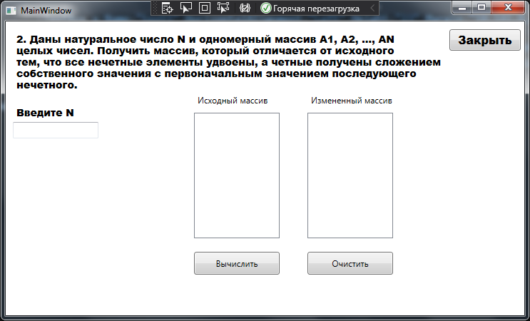

Рисунок 1. Форма

1. Код

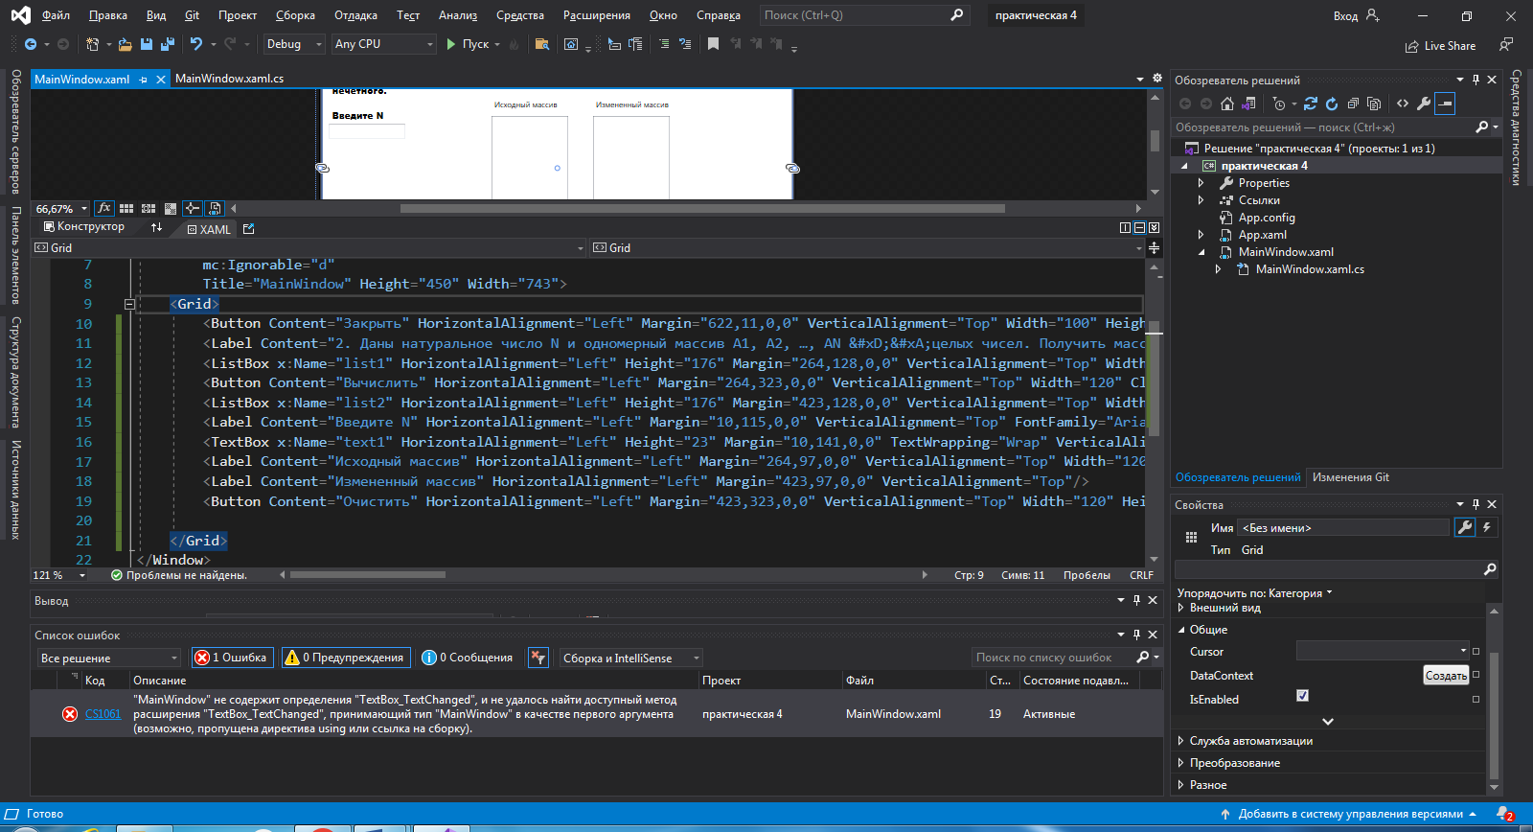

Рисунок 2. Код формы

1. Написать основой код для задания

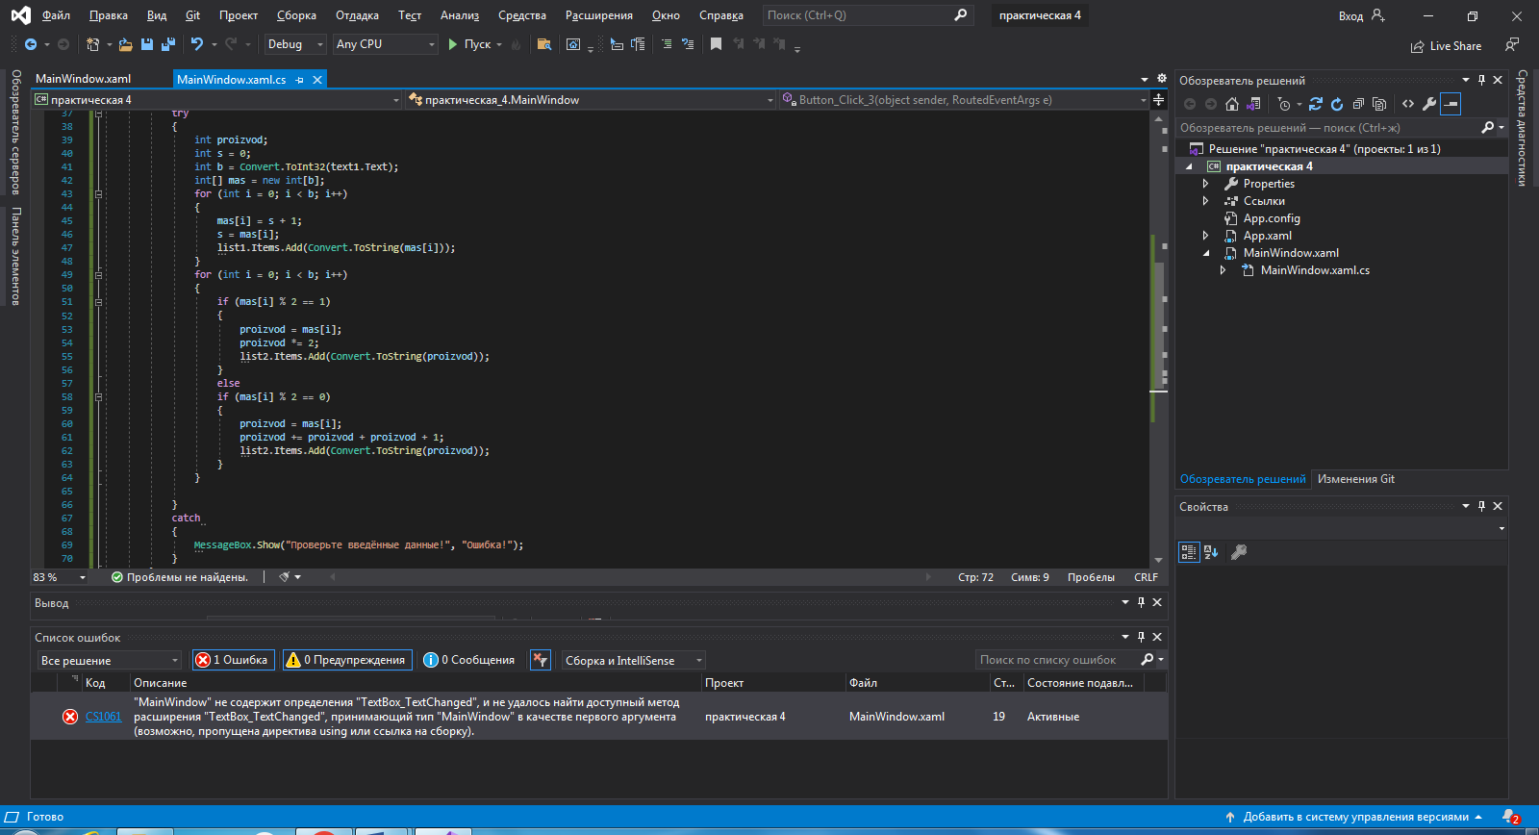

Рисунок 3. Код на кнопку «Вычислить»

1. Очистить поля

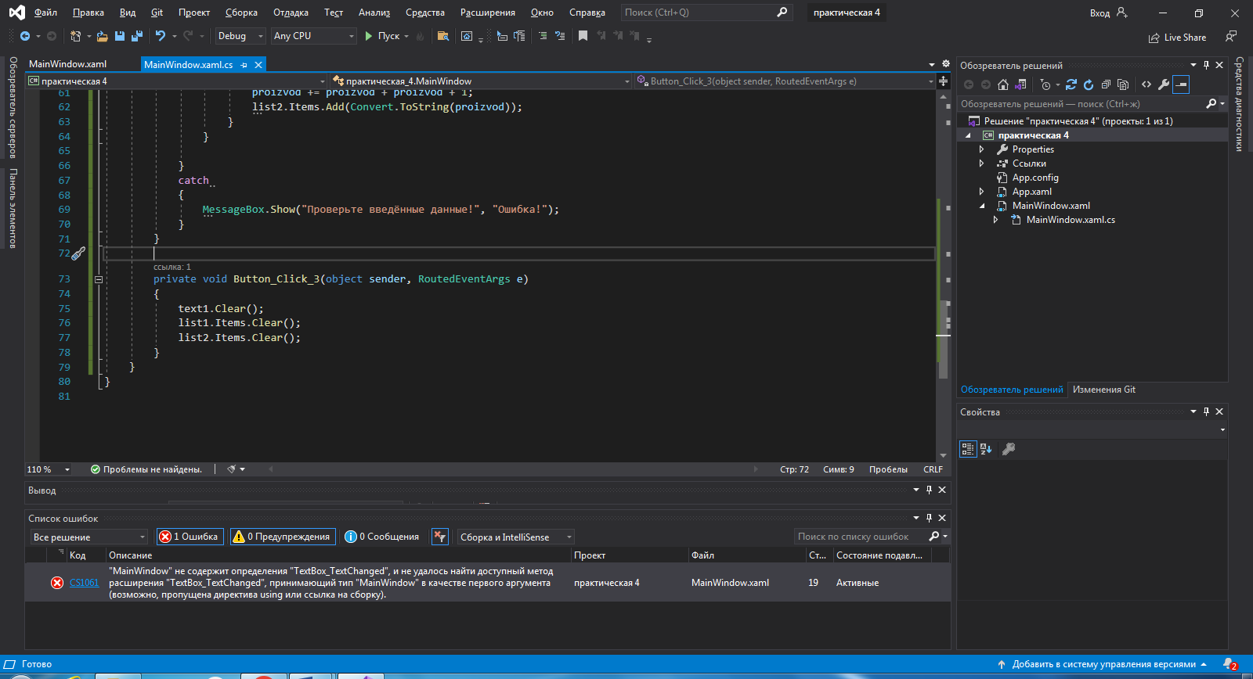

Рисунок 4. Очистка полей

1. Закрытие программы

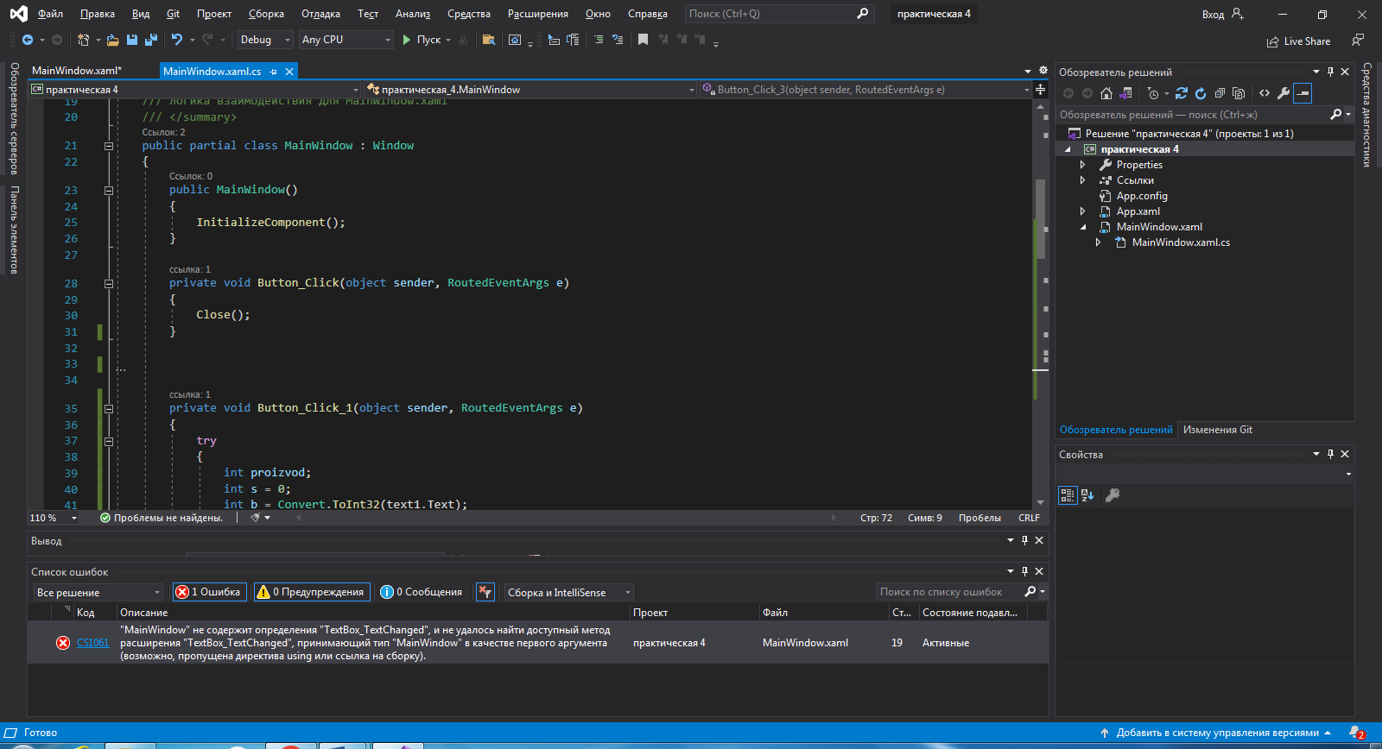

Рисунок 5. Закрытие программы

**Результат:**

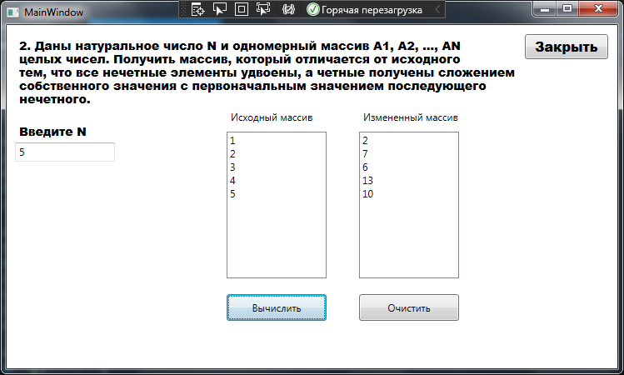

Рисунок 6. Число 5

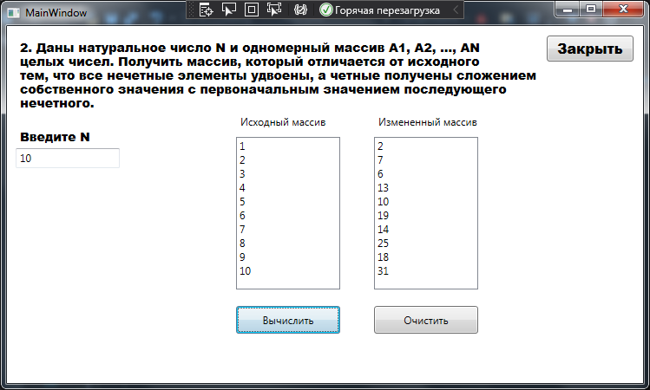

Рисунок 7. Число 10